«Копилка методических материалов ДШИ «Родник»».
ЭЛЕКТРОННЫЙ СБОРНИК конспектов
мастер-классов

Краснодар, 2021

Содержание

1 | Богатырева Т.Г. «Огонь-друг, огонь-враг» | 2
2 | Вихлянцева И.В. «Мамочка любимая» | 7
3 | Демина И.В. «Там на неведомых дорожках» | 12
4 | Ивон С.А. «Вокальные произведения русских композиторов» | 16
5 | Трубчанинова Т.А. «Интерпретация образного строя фортепианных миниатюр П.И. Чайковского» | 19
6 | Трубчанинова Е.Ю. «Ансамблевая игра на раннем этапе обучения» | 23
7 | Чапалова Е.Ю. «Использование современного компьютерного приложения «Smart Pianist» на занятиях фортепиано» | 27
8 | Фотогалерея | 32

Богатырева Татьяна Григорьевна,
педагог комплексной программы «Всезнайки»

Мастер-класс по теме: «Огонь-друг, огонь-враг»
по дополнительной общеобразовательной общеразвивающей программе «Ты – словечко, Я - словечко»
группа, возраст детей - 5 лет

Цель: Формирование представлений детей о пользе и вреде огня и безопасности собственной жизнедеятельности.
Задачи
обучающие:
- уточнить роль огня в жизни человека: как положительную, так и отрицательную.
- ознакомить детей с названиями профессий, связанных с огнем.
- способствовать формированию навыков правильного обращения с огнем.
- закрепить знания о правилах пожарной безопасность
развивающие:
- развивать память, сообразительность, используя дидактические игры.
- продолжать работать над развитием речи, формируя у детей умение давать развернутый (полный) ответ.
- развивать мышление: умение анализировать, сравнивать, обобщать свои знания, делать выводы.
воспитательные: воспитывать чувство самосохранения и ответственности за небрежное отношение к огню через произведение С. Я. Маршака « Пожар».
Тип занятия: комбинированное
Технологии, которые используются: метод познавательной игры, педагогического сотрудничества, частично-поисковый метод, ИКТ, здоровьясбережения.
Развивающая среда:
Мультимедийная доска, USB- накопитель, красные ленточки, мяч, сюжетные картинки с разными пожароопасными ситуациями, скатерть, три свечи, три стакана, спички, два сосуда: с водой и песком, плотная ткань.

План мастер-класса:
1) Организационный момент (3 мин.)
2) Объяснение нового материала (12 мин.)
3) Закрепление материала (5 мин.)
4) Итог занятия (5 мин.)
Ход мастер-класса:
1.Организационный момент
- Здравствуйте, ребята. Я смотрю, вы сегодня все в хорошем настроении. Давайте станем в круг. Если вы веселы - улыбнитесь друг другу. Если вы дружны - возьмите соседа за руку. Подержите его ладонь в своей руке. Поделитесь своим теплом и добрым настроением. А теперь садитесь за парты, мы начнем наше занятие.
2.Объяснение нового материала
Сегодня мы будем говорить с вами на очень важную тему. А что это за тема, вы узнаете, отгадав загадку:
Пообедать он готов.
Видишь: сколько языков!
Быстро ест дрова в печи,
Нагревая кирпичи!
Ты его рукой не тронь,
Может укусить! (Огонь)
-Верно. Сегодня мы будем говорить о пользе и вреде огня. Будьте внимательны, активны и в конце занятия вы мне ответите на вопрос, так кто же для нас огонь - друг или враг.
А кто знает, как человек подружился с огнем? (Ответы детей).
Рассказ преподавателя:
Давным-давно человек не умел сам добывать огонь и пользовался только тем, что давала природа. Днем наших предков согревало солнце, а ночью они замерзали в своих каменных пещерах, где было холодно и темно. Однажды от молнии загорелось дерево, и один смелый древний человек подобрал горящую ветку этого дерева. Отнес ее в пещеру и стал «кормить» огонь сухими листьями, травой, хворостом, защищать от ветра и дождя. Так у человека появился свой собственный огонь. С тех пор огонь стал другом человека. Он давал тепло, свет. С его помощью древний человек готовил еду, огонь отпугивал от жилища человека диких животных.
Важную роль играет огонь и в нашей с вами повседневной жизни. Давайте вместе вспомним, где человек не может обойтись без огня? (Ответы детей)
-А еще люди многих профессий не могут обойтись без огня. Как вы думаете, что это за профессии? (Ответы детей).
-Я предлагаю вам посмотреть презентацию «Где и кем работает огонь?» и заодно познакомиться с этими профессиями поближе. Смотрите и слушайте внимательно. После просмотра мы узнаем, кто из вас запомнил больше всего профессий. Показ презентации.
-В первую очередь без огня не могут обходиться повара. А также люди очень близкой профессии – пекари. Пекарь – это специалист по выпеканию хлеба и хлебобулочных изделий. И еще есть очень интересные профессии, в которых никак не обойтись без огня: кузнец (специалист по обработке металла), металлург (выплавляет металл в специальных печах-домнах), стеклодув (мастер по изготовлению изделий из стекла). Также благодаря огню ездят машины, летают ракеты и самолеты.
-Итак, кто запомнил, как называются профессии, в которых нельзя обойтись без огня?
Физминутка
Мы дружные ребята,
И в сказку мы идем. (шагают, высоко поднимая ноги)
Посмотрим, кто же в сказке
Потушит кошкин дом. (наклоны вперед и назад)
И если надо, тоже мы будем помогать.
И каждому мы скажем:
« С огнем нельзя играть!» (повороты вправо и в лево с грозящим жестом)
Коль пожар хотим тушить,
Надо, детки, поспешить! (бег на месте)
Разрастается огонь, помогать бегом-бегом! (ускоряется темп)
Глубоко теперь вдохните. (вдох, руки через стороны вверх)
Выдохните (выдох, руки вниз)
Подышите.
-Ребята, как вы думаете, о каком огне мы с вами говорили - «добром» или «злом»? (ответы детей)
-Огонь- самый лучший наш друг, но когда мы небрежны с огнем, он становится нашим врагом.
-А что означает слово небрежны? (Неосторожны, неаккуратны, легкомысленны.)
- Теперь давайте немного поиграем.
Дидактическая игра «Огнеопасные предметы»
-Я буду называть предметы, а вы, если это огнеопасный предмет, поднимаете вверх руки с ленточками и машете ими, изображая огонь, а если нет - сидите спокойно. (Спички, пила, свеча, тетрадь, бенгальские огни, утюг, ножницы, фонарик, зажигалка, топор, петарды, газовая плита, камин).
-Молодцы, я вижу, что вы знаете опасные предметы, с которыми надо обращаться осторожно, чтобы не случилось беды.
- А какая беда может настигнуть нас, если мы будем обращаться с огнем небрежно?
-Правильно, пожар.
-А вы знаете, что большинство пожаров случается из-за детской шалости?
При пожаре могут сгореть вещи, квартира и целый дом. Но главное, что при пожаре могут погибнуть люди.
Огонь распространяется очень быстро и удержать его трудно, а подчас невозможно. Но есть люди, смелые и бесстрашные, которые борются с огнем. Они всегда приходят на помощь, когда случается пожар. Кто они? (Пожарные)
- А сейчас мы с вами познакомимся с отрывком из произведения С.Я. Маршака «Пожар».
- Как вы думаете, судя по названию, о чем будет идти речь?
Показ диафильма-отрывка из произведения С. Я. Маршака «Пожар»
Проблемный вопрос:
-Ребята, как вы думаете, почему возник пожар? (Обсуждение с детьми)
-Какая черта Лены стала причиной пожара?
- Что загорелось в доме?
- Как отреагировали пожарные?
- Кто вынес девочку из огня?
-Какими качествами должен обладать пожарный?
- Над чем заставляет задуматься это стихотворение?
Работа с сюжетными картинками
-Теперь давайте посмотрим на картинки. Какие опасные ситуации вы на них видите? К чему эти ситуации могут привести?
-По какому номеру надо сообщить о пожаре?
Знает каждый гражданин-
Этот номер 101.
Если к вам пришла беда,
Позвони скорей сюда!
-А чего не любит огонь больше всего? Чем можно потушить огонь? (Водой, песком, одеялом)
Игра-опыт «Победи огонь»
- Давайте посмотрим, чего боится огонь и вместе с вами попробуем его победить. Для этого мне понадобится помощь нескольких смелых ребят.
Зажигаю 3 свечи и помещаю их в стаканы.
Затем, дети по одному выходят и пытаются потушить огонь: заливают свечу водой, засыпают песком, накрывают стакан толстой тканью, сложенной в несколько слоев (без доступа кислорода пламя гаснет).
Молодцы, ребята! Огонь вы победили. Теперь он точно не причинит нам вреда.
3.Закрепление материала
-А сейчас давайте проверим, как вы усвоили правила пожарной безопасности.
Игра «Это я, это я, это все мои друзья!»
-Я буду задавать вам вопросы, а вы хором должны отвечать: »Это я, это я, это все мои друзья!» . Будьте внимательны !
- Кто, услышав запах гари, сообщает о пожаре?
- Кто из вас, заметив дым, закричит: «Пожар ! Горим !»
- Кто утюг не выключает и из дома убегает?
- Кто костров не разжигает и другим не разрешает?
- Кто от маленькой сестрички прячет дома, дети, спички?
- Кто из вас шалит с огнём утром, вечером и днём?
-Молодцы, ребята! Спасибо вам за внимание и активное участие.
4.Итог занятия
-В начале занятия я вас просила подумать и ответить на вопрос: «огонь-наш враг или друг?»
Дети читают стихи:
Нам без доброго огня Огонь-помощник в холода,
Обойтись нельзя и дня. С ним не замерзнешь никогда

Всем огонь хороший нужен. Кто с огнем неосторожен,
И за то ему почет, У того пожар возможен.
Что ребятам греет ужин,
Режет сталь и хлеб печет.
-Правильно, огонь может быть для нас и другом и врагом, но все-таки пользы от него больше, чем вреда. Я очень хочу, чтобы вы были внимательны и осторожны с огнем, всегда соблюдали правила пожарной безопасности и беда обойдет вас стороной. Спасибо за работу на занятии.

Вихлянцева Ирина Владимировна,
педагог комплексной программы «Умники и умницы»

Мастер-класс по теме: «Мамочка любимая»
по дополнительной общеобразовательной общеразвивающей программе «АБВГДейка»
группа, возраст детей - 6 лет

Цель: воспитывать любовь, уважение к маме, желание ей помогать.
Задачи:
- познакомить детей с картиной кубанского художника Г. Квашуры «Казачка»;
- активизировать словарь, познакомить с фразеологизмом «золотые руки», развивать зрительную память, расширить кругозор о профессиях;
- прививать чуткость, отзывчивое, доброе отношение к женщине – маме;
- формировать нравственные качества дошкольников, воспитывать стремление помогать маме, радовать её;
- способствовать творческой самореализации дошкольников.
Развивающая среда: сердечки с буквами «М», «А», «М», «А», цветочки с рассыпанными слогами, 2 корзины, рассыпанные бусы, 2 верёвочки, пословица, ребусы, интерактивная доска (картина художника Геннадия Квашуры «Казачка», картинка фразеологизма «золотые руки», пара картинок «Найди отличия», картинки с профессиями), музыка «Мамочка моя милая», сл. и муз. Людмилы Мельниковой.
Ход мастер-класса:
1. Организационный момент (3 мин.)
Преподаватель: Здравствуйте, ребята.
Дети: Здравствуйте.
Преподаватель: Отгадайте загадку.
Кто вас, детки, крепко любит?
Кто вас, детки, приголубит?
Не смыкая ночью глаз,
Кто заботится о вас?
Дети: Мама.
Преподаватель: Верно. Ребята, мы живём на удивительной планете заботливых мам. На ней всегда светит солнце, и живут любящие нас мамы. Ребята, вы уже догадались, кому будет посвящено наше занятие?
Дети: Мамам.
2. Актуализация (7 мин.)
Преподаватель: На свете добрых слов живёт немало.
Но всех добрее и нежней одно:
Из двух слогов простое слово «мама»
И нету слов роднее, чем оно!
(И. Мазнин «Простое слово»)
- Мама – это кров в непогоду, тепло в холод, прохладный ветерок в жару, целебная повязка на рану, свет – в ночи, мама – это жизнь, это чистая бескорыстная любовь…
- Ребята, сложите из букв слово «мама».
На доске сердечки, на которых написаны буквы. Дети из них складывают слово «мама».
Преподаватель: Это слово состоит из двух повторяющихся букв. Буква М – обозначает ограду, а буква А – это самая главная буква - ты сам. Мама – хранительница ребёнка.
Преподаватель: А как вы ласково называете свою маму?
Дети: Мамочка, мамуля, мамулечка.
Преподаватель: Мама, мамочка… Сколько тепла таит это простое слово, которым называем человека, самого близкого, дорогого, единственного. Какие только ласковые слова не придумывали мы любимым людям. И это всё для того, чтобы как можно полнее передать им свои чувства, свою любовь и нежность. Я сейчас вам раздам цветочки. На них написаны слоги, из которых вы должны собрать слова. (Дети, работая в парах, складывают из цветочков слова.)
- Прочитайте, какие слова получились?
Дети: красивая милая добрая нежная дорогая любимая
Преподаватель: Дополните ещё слова – определения. Какая у вас мама?
Дети: Удивительная, трудолюбивая, умная, обаятельная, справедливая, единственная, ласковая, чудесная, веселая.
3. Новая тема (11 мин.)
Преподаватель: Во все времена, во всех видах искусства образу матери отводилось особое место. Хочу познакомить вас с картиной художника Геннадия Квашуры «Казачка». Это современный кубанский художник. Он пишет картины о казаках, их жизни. Тему материнства, любви к маме он тоже не обошёл.
- Посмотрите внимательно на картину, кого вы там видите? (Приложение 1)
Дети: На картине мы видим маму. Она идёт по полю и держит одной рукой ребёнка, а в другой несёт кувшин.
Преподаватель: Верно. На картине изображена казачка, идущая с поля, с ребёнком. Мальчик был с ней на работе. Они оба устали, мальчик прижался к маме – без неё так скучно сидеть в тени и ждать, когда мама закончит, и они вместе пойдут домой.
- Опишите, какая мама?
Дети: Она уставшая, трудолюбивая, сильная, выносливая, терпеливая…
Преподаватель: Мы посмотрели лишь одну картину о маме, но картин о маме очень много. Почти каждый художник обращается к этой теме. Потому что у художников, как и у любого другого человека, есть мама. Любовь мамы согревает и помогает всю жизнь. Про маму есть много высказываний у и пословиц. Прочитайте одну из них, вместо картинок называйте слова (на доске пословица).
Дети: Сердце матери лучше солнца греет.
Преподаватель: Как вы понимаете смысл пословицы?
Дети: Мама - это самое дорогое, что у нас есть. Любовь мамы в этом случае - сердце, которое греет нас сильнее, чем солнышко.
Преподаватель: Правильно. Любовь мамы не знает страха, не знает преград. Мама направит на путь истинный, мама защитит, отдаст последнее. У каждого из нас возникает чувство защищённости и покоя, когда рядом с нами мама.
Преподаватель: Из поколения в поколение для каждого человека мама – самый главный человек в жизни. Становясь матерью, женщина открывает в себе лучшие качества: доброту, любовь, заботу. Мамы успевают всё: стоять у колыбели, готовить вкусную еду, убирать в доме и оберегать семейный очаг. Недаром про мамины руки написано стихотворение.
Говорят, у мамы руки не простые,
Говорят, у мамы руки золотые!
Погляжу внимательно, погляжу поближе,
Маме руки глажу - золота не вижу. (Родина М.)
(На интерактивной доске картинка с изображением золотых рук) (Приложение 2)
- Ребята, как вы понимаете выражение – золотые руки?
Дети: Трудолюбивые, умелые, добрые…
Преподаватель: Верно. Мамы работают на фабриках, заводах, в каких-то учреждениях. У мам много есть разных профессий. Сейчас мы их вспомним и назовём. (на интерактивной доске показывается ряд профессий). (Приложение 3)
- Обратите внимание, есть профессии, которые подвластны не только мужчинам, но и женщинам (мама - военная, снайпер, полицейская…)
- Наши мамы имеют ещё одну профессию – хозяйка дома. Дом держится на маме. Она ухаживает за детьми и мужем, готовит, убирает и очень многое умеет делать. А вы знаете, что в течение года мамы вымывают 18000 ножей, вилок и ложек, 13000 тарелок, 8000 чашек. В течение года наши мамы проходят за покупками больше 2000 км. А если они ещё работают? Вы должны помогать маме.
Игра «Помощь маме».
- Посмотрите, какие у меня замечательные корзины. В них мы будем собирать добрые дела, которые вы выполняете дома. Находите бусинки, нанизывайте их на верёвочку и складывайте в корзины, называя свои добрые дела: (вытираю пыль, складываю свои вещи, мою посуду, мою полы, поливаю цветы, …). Посмотрите, какие красивые бусы для мам получились, из ваших добрых дел.
- А сейчас, разгадайте ребусы и узнаете, какие украшения любят мамы (на доке ребусы):
СЕР (ёж) КИ Б (усы)
Дети: Серёжки, бусы.
Преподаватель: Правильно. А у нас с вами есть уже украшение – бусы, которые мы собрали для наших мам. Добрые дела, которые вы делаете дома для мам – это и будет наш сюрприз.
4. Итог занятия (4 мин.)
Преподаватель: В заключение нашего занятия, я предлагаю вашему вниманию две картинки, где нужно найти, чем они отличаются. (На интерактивной доске 2 картинки: мама с дочкой на кухне. Дети называют отличия.) (Приложение 4)
- Молодцы, с этим заданием вы справились.
Преподаватель: Мы сегодня говорили, что мама – это начало нашей жизни, самый тёплый взгляд, самое любящее сердце, самые добрые руки. Мама учит нас быть честными и смелыми, даёт советы, заботится о нас, оберегает. Мама всегда хочет, чтобы дети выросли здоровыми, умными, добрыми, вежливыми. А сейчас послушайте стихотворение. (Ребёнок читает стихотворение, заранее приготовленное).
Лучше мамочки моей – никого не знаю
Милым солнышком свою маму называю.
Мама, мама, мамочка – Солнышко моё!
Как с тобою радостно, как с тобой тепло!
Преподаватель: Дорогие ребята, наше занятие подошло к концу. Вы сегодня отлично поработали! Не забудьте своим мамам сказать, как сильно вы их любите и помните про ваши добрые дела.

Приложения:
Приложение 1 | Приложение 2
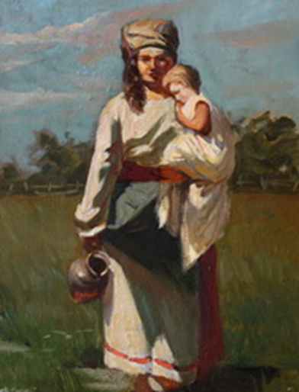

Приложение 3
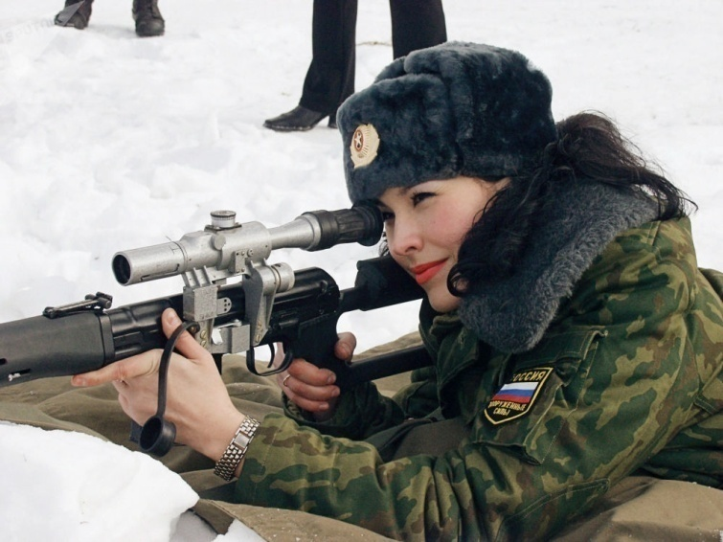
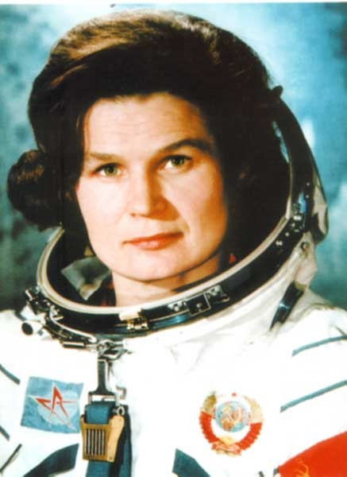
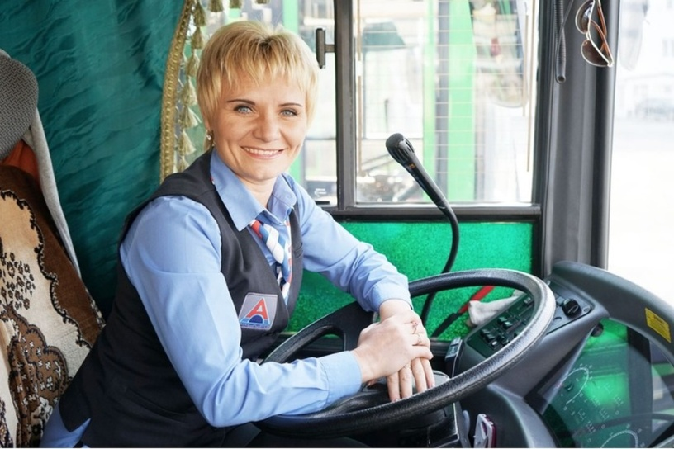
Приложение 4.
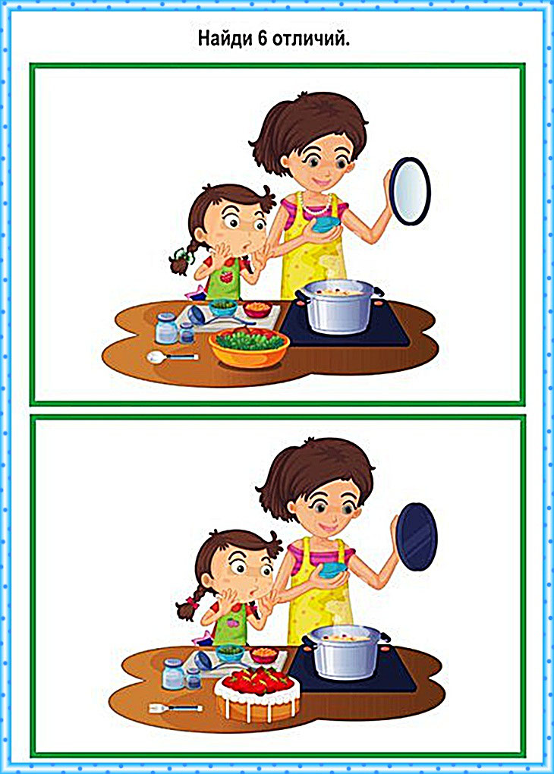

Демина Ирина Владимировна,
педагог комплексной программы «Умники и умницы»

Мастер-класс по теме: «Там на неведомых дорожках…»
по дополнительной общеобразовательной общеразвивающей программе «Считалочка»
группа, возраст детей - 6 лет

Цель: Обобщение математических представлений детей старшего дошкольного возраста.
Задачи:
Обучающие:
- закрепить умение детей считать в пределах от 1 до 10 в прямом и обратном порядке, умение называть число предыдущее и последующее названному числу.
- тренировать умение решать примеры на сложение и вычитание в пределах первого десятка.
Развивающие:
- создать условия для развития логического мышления, сообразительности, внимания.
- развивать мелкую моторику пальцев рук.
- способствовать формированию мыслительных операций, развитию речи, умению аргументировать свои высказывания.
Воспитывающие:
- воспитывать самостоятельность, умение понимать учебную задачу и выполнить ее самостоятельно.
- воспитывать дружелюбие, сопереживание, доброжелательное отношение друг к другу.
- побуждать детей давать ответы полными, распространенными предложениями;
Методические приёмы:
Наглядные (использование иллюстраций)
Проблемный (решение задач для достижения цели)
Словесные (напоминания, указания, вопросы, индивидуальные ответы детей)
Игровой (использование сюрпризных моментов)
Поощрение, дифференцированный анализ занятия.
Материал и оборудование: дорожка, закрепленная на доске по типу игры «Ходилки». Около некоторых цифр располагаются изображения домиков, деревьев, с названиями остановок деревня Загадулькино, село Внималькино, хутор Да - Нетуш, перевал Лаберинто, пик Успеха. Мягкий игральный кубик , интерактивная доска Prestiqio, нарезка видеосюжетов уроков бабушки Шошо, магнитная фигурка тетушки Шошо, карандаши, листы с распечатанным лабиринтов, мел.

Ход занятия:

- Организационный момент. (3 минуты)
Преподаватель: Ребята, сегодня я предлагаю отправиться в путешествие по неведомым дорожкам в стране Логи-Наки. Главное , что нам пригодится в этом путешествии это логика, внимание и сообразительность. Наша цель- это взойти на пик Успеха. Прежде, чем мы отправимся, я хочу, чтобы мы поздоровались с тетушкой Шошо, потому что она нас будет вести по тропинке этой необыкновенной страны. Приготовили свои ладошки, выпрямили спинки, носики подняли и вместе со мной проговариваем и повторяем движения:
Пальчиковая гимнастика:
-Здравствуй, тетушка Шошо. (пожать руки)
-Выглядите вы свежо. (большие пальцы показывают «отлично»)
Всех я в гости пригласила, (здороваются указательные)
Всех здороваться учила. (здороваются средние)
В знак приветствия кивать (здороваются безымянные )
Может пальчик номер пять,(кивает мизинец)
Безымянный может ниже. (кивает безымянный)
Средний силой не обижен, (кивает средний)
Этот-знает все на свете, (кивает указательный)
А вот этот любят дети! (показывает «отлично»)

- Основная часть. (19 минут)
Преподаватель: Отлично, значит, можем отправляться в путь.
Вызывает одного из учащихся, бросает кубик. Ребенок называет выпавшую цифру. Преподаватель предлагает решить пример, для того чтобы результат помог попасть в нужную остановку на карте. Ребенок «шагает» фигуркой тетушки Шошо и попадает в деревню Загадулькино.
Задание №1: Какой фрагмент, нужно поставить на место вопроса?(фрагмент из теста бабушки Шошо «Проверь внимание» https://www.youtube.com/watch?v=RQ7leGBJRvk)
В заданиях на экране появляются изображения предметов, в которых отсутствует какой-либо фрагмент. Ниже предлагаются пронумерованные варианты вставок. Необходимо выбрать нужный и назвать номер выбранного ответа. В некоторых заданиях, надо определить закономерность и выбрать недостающую картинку. При необходимости , если спорные ответы, необходимо обосновать свой выбор.
Преподаватель: Отлично, мы справились и можем отправляться дальше.
Выходит следующий ребенок, ловит кубик, решает пример и попадаем на хутор Да-Нетуш
Задание №2 Загадки-обманки с ответами «ДА» - «НЕТ»
Преподаватель: У меня для вас игра:
На внимание она.
Подскажите мне ответ
Может ДА, а может НЕТ.
Рыбки спят на дне пруда,
Это правда, дети! (ДА)
Быстро дайте мне ответ,
Снег зимой бывает? (ДА)
Понедельник и среда-
Это дни недели? (ДА)
Солнце дарит людям свет?
Отвечаем вместе! (ДА)
«Вискас»-кошкина еда?
Что вы скажете мне? (ДА)
Я предвижу ваш ответ,
Мышь боится кошки? (ДА)
Может человек в пять лет
Дедом стареньким быть? (НЕТ)
Крапива, клевер, лебеда
Это овощи ведь? (НЕТ)
Каждый скажет без труда,
За зимою лето? (НЕТ)
Подскажите мне ответ
Спят зимой лягушки (ДА)
Отвечайте, детвора,
Вам понравилась игра? (ДА)

Ребенок выходит, ловит кубик, решает пример и попадаем в город Внималькино.
Задание №3: «Найди домик бабушки Дуси». (Фрагмент теста тетушки Шошо «Проверь логику и внимание» https://www.youtube.com/watch?v=pQGipxE8fA8 ). Задание выглядит следующим образом: на экране нарисована карта поселка, улицы, дома. Рядом с домами заборы, деревья, домашние животные. Дома пронумерованы. Тетушка Шошо говорит, что приехала к своей бабушке Дусе, но не знает в каком доме она живет. Она знает только, что номер дома-четное число, рядом с домом есть забор и дерево, на котором ничего не растет. Дети должны помочь найти нужный дом.
Преподаватель: Замечательно, все справились с заданием. Пора продолжить наше путешествие.
Ребенок выходит, ловит кубик, решает пример и попадаем на перевал Лабиринто.
Задание №4: На доске показан лабиринт. «Помоги мышонку добраться до своего домика» Детям раздаются листики с изображением лабиринта, они должны его пройти и указать на доске номер правильного пути.(приложение)
Ребенок выходит, ловит кубик, решает пример и попадаем на последний шаг перед пиком успеха.
Задание №5: Ребята, а сейчас нам предстоит выполнить самое трудное задание. И только помогая друг другу мы сможем достичь Пик Успеха. На каждом столе по два конверта, красный, зеленый. В конвертах лежат карточки с буквами на одной стороне и цифрами с другой. В красных конвертах необходимо карточки разложить по убыванию чисел , перевернуть и получим то, что мешает в школе ( лень, драки, двойка, обман, небрежность) . Зеленые карточки необходимо разложить в порядке возрастания чисел, перевернуть и прочитать слова , которые помогают в школе быть успешными ( внимание, дисциплина, логика, порядок, трудолюбие, смекалка).
Преподаватель: Какие слова мы возьмем в школу?

- Подведение итога. (3 минуты)
Преподаватель: Ребята, вам понравилось путешествовать? Давайте вспомним, на каких станциях мы сегодня останавливались? (их 5). Что делали? Что понравилось? Какое задание было самым трудным? Спасибо за вашу слаженную работу. До свидания.

Приложение:
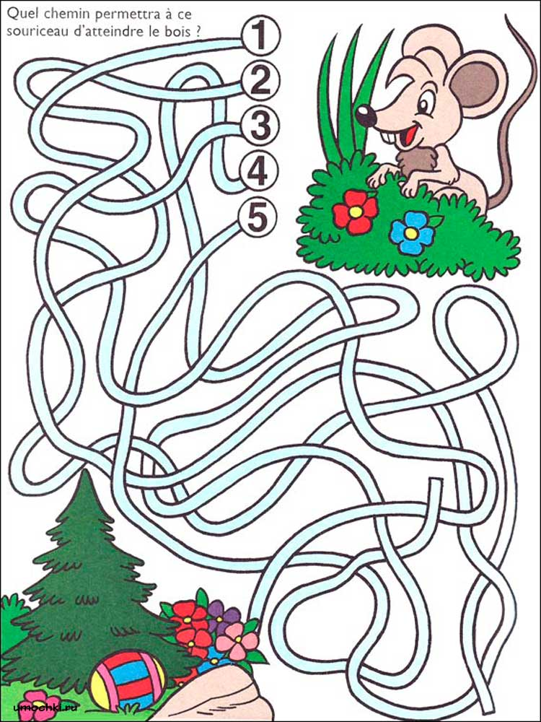

Ивон Светлана Анатольевна,
педагог комплексной программы «Музыкальный олимп»

Мастер- класс по теме:
«Вокальные произведения русских композиторов
в классе сольного пения»
Смирнова Ксения - 6 год обучения

Цель мастер-класса: Познакомить с вокальной музыкой 18-19 веков через творчество русских композиторов А. Дюбюка и М. Мусоргского.
Обучающие: расширение музыкального кругозора учащейся; воспитание умения анализировать авторский текст; умение следить за развитием мелодической линии; закрепление навыка плавного выдоха в конце и короткого вдоха в начале музыкальной фразы; умение анализировать свое исполнение; работа над чистотой интонации при исполнении скачков мелодии.
Развивающие: пробуждать в учащейся потребность в активном поиске, использовании новых тембровых красок, развитие мелодического и гармонического слуха.
Воспитательные: воспитание музыкально-эстетических интересов, эмоциональной отзывчивости.
Обеспечение: музыкальный инструмент, нотный материал, дидактический материал.
Тип занятия: комбинированный
Форма работы: индивидуальная.
Методы работы: объяснительно-иллюстративный, частично-поисковый, педагогика сотрудничества, проблемное обучение, межпредметные связи, словесное поощрение, стимулирование и мотивации.
Методический комментарий:
Русская вокальная музыка 18-19 веков – это огромный культурный пласт. Конечно, за годы обучения познакомиться со всеми композиторами, которые представляют русскую вокальную музыку - невозможно. Цель, которую ставит педагог перед собой, это познакомить с наиболее яркими произведениями, написанными в этом жанре.
Каждое произведение, исполняемое в классе, дается ученику с учетом его возрастных особенностей, а также с целью его дальнейшего профессионального роста. При изучении произведения ученик сталкивается с теми или иными трудностями и техническими, и интеллектуальными, которые связаны с готовностью ученика воспринимать музыку разных эпох.
Вокальные произведения русских классиков олицетворяют собой единство формы и содержания, гармоническую ясность и завершенность, глубину и тонкость воплощения чувств, мыслей, эмоций. Поэтому музыка 18-19 веков для учащихся достаточно сложна. Впервые в программу обучения включаются песни русских композиторов на 2-3 годах обучения и в дальнейшем учащиеся погружаются в более сложный и разнообразный репертуар. Трудности с которыми сталкиваются учащиеся в работе над этим репертуаром: очень гибкая и довольно сложная мелодия, дыхание требуется на более длинную музыкальную фразу, довольно широкий диапазон произведения, часто встречаются сложные тексты, образы и сюжеты.

Содержание мастер-класса:
- А.Дюбюк , сл. В.Чуевского «Птичка»
Прекрасный, один из самых известных романсов композитора, написанный на стихи друга юриста В.Чуевского. Произведение это уже было исполнено на сцене. Оно имеет готовый вид, но работа над ним продолжается.
1. Исполнение песни.
2. Разговор об аккомпанементе, о сюжете песни и характере звуковедения.
3. Работа над трудными местами с опорой на дыхание, формирование гласных.
4. Работа над плавностью выдоха способствует ровности вокальной линии, предотвращает выкрики отдельных нот. Дыхание должно подчиняться художественной цели произведения, и распределяться очень экономно.
5. Работа над высоким звуком: перед верхней нотой не должно быть торопливости и отрыва ее от общей линии звуковедения, напряжения гортани, потери опоры дыхания.
Часто у учащихся бывает представление о прямой связи высоты звука с его силой: им кажется, что чем выше нота, тем громче она должна быть спета.
Краткая справка о композиторе
Сын маркиза-эмигранта Жана-Шарля дю Бюка де Бримо, бежавшего из революционной Франции и осевшего в начале XIX века в России, Александр Иванович Дюбюк родился в феврале 1812 года, накануне вторжения в Россию армии Наполеоном, а умер в конце декабря 1897 года, когда на русском престоле был последний царь Николай II. Учился Дюбюк у Джона Фильда, а затем стал профессором Московской консерватории. Среди учеников А.И. Дюбюка были М. А. Балакирев, Н. Д. Кашкин, Г. А. Ларош, Н. С. Зверев.
Близкими друзьями музыканта становятся А. Н. Островский, критик и поэт А. А. Григорьев, А. Ф. Писемский, П. Чайковский. Он пишет оригинальные произведения или аранжирует народные песни, романсы, которые под гитару распевают в салонах. Его романсы вплетаются в постановки пьес А. Н. Островского, нередко их поют цыганские хоры. Часто эти произведения носят шутливый, иногда адресный характер. Немудрено, что со временем многие его творения потеряли авторство и бытуют как народные.
- М.Мусоргский «В углу» из вокального цикла «Детская»
Музыкальный язык композитора Модеста Петровича Мусоргского совершенно отличается от музыки А.Дюбюка. М.Мусоргский вносит новое новаторское звучание, а точнее приближает музыкальную интонацию к живой повседневной речи человека. Музыкальный язык композитора опирается на интонации русской народной песни и бытовой речи простого человека. Его единомышленниками в творческий исканиях выступают друзья по музыкальному содружеству «Могучая кучка»: Александр Бородин, Александр Даргомыжский, Милий Балакирев, Николай Римский-Корсаков и Цезарь Кюи, и художественный критик Владимир Стасов.
Работу над произведением предворяют: упражнение на тоновые и полутоновые созвучия; упражнение регистровые изменения звука; упражнение на скачки септимы с разрешением в октаву.
- Разговор о музыкальном цикле «Детская» и его особенностях.
- Перед исполнением разговор о композиции «В углу»
«В углу». В композиции описывается сценка, в которой старенькая нянюшка ругает мальчика Мишеньку, напроказничавшего и испортившего её вязание. Прогневанная няня ставит проказника в угол и немного успокаивается. Далее начинается оправдательная речь малыша, обиженного как он считает несправедливыми упрёками: ведь во всём виноват котёнок. Однако няня неумолима и тогда Мишенька начинает капризничать: старую няню ругать и дразнить, а себя хвалить. Музыка пьесы весьма выразительно передаёт все интонации и рассерженой няни и обиженного ребёнка.
- Исполнение 1 части композиции. Как композитор решает образную задачу? Какими пользуется приемами? (скачки на септиму в мелодии, ритм, паузы, темп). Испонение от лица няни
Работа над интонацией и выразительностью
- Исполнение 2 части композиции. Как композитор решает образную задачу? Какими пользуется приемами? (полутоны в мелодии, ровное движение восьмыми, паузы, темп медленнее). Работа над интонацией жалобы. Исполнение от лица обиженного ребенка.
- Исполнение 3 части композиции. Работа над интонацией, дикцией, выразительностью.
Песня сложная, но дает хороший опыт в работе над передачей художественного образа. В этом произведении исполнителю надо уметь говорить от лица няни, ребенка. Каждая роль требует своей тембральной окраски звука и эмоции: рассерженная няня, сначала капризный, растерянный, потом рассерженный ребенок.

Трубчанинова Таисия Александровна,
педагог комплексной программы «Музыкальный олимп»

Мастер-класс по теме: «Интерпретация образного строя фортепианных миниатюр П.И.Чайковского»
по дополнительной общеобразовательной общеразвивающей программе «Музыкальное исполнительство Фортепиано»
Учащаяся Зорникова В. 5 год обучения

Цель: углубление художественно-звуковых представлений учащейся, через постижение образа и стиля фортепианных пьес П.И.Чайковского.
Задачи:
Обучающие: расширение музыкального кругозора учащейся; воспитание умения анализировать авторский текст; развитие навыков чтения с листа.
Развивающие: пробуждать в учащейся потребность в активном поиске, использовании новых тембровых красок. Развитие мелодического и гармонического слуха.
Воспитательные: воспитание музыкально-эстетических интересов, эмоциональной отзывчивости.
Обеспечение: музыкальный инструмент, нотный материал, дидактический материал.
Тип занятия: комбинированный
Форма работы: индивидуальная.
Методы работы: объяснительно-иллюстративный, частично-поисковый, педагогика сотрудничества, проблемное обучение, межпредметные связи, словесное поощрение, стимулирование и мотивации.

Ход мастер-класса:
Вводная часть: актуализация темы, создание сенсорной среды, доброжелательной эмоциональной атмосферы, увлеченности.
С творчеством П.И. Чайковского, великого русского композитора, 180-летие со дня рождения, которого весь музыкальный мир отмечал в 2020 году, мы знакомимся уже на протяжении нескольких лет. Слушаем его произведения в исполнении выдающихся музыкантов, анализируем исполняемые произведения, стараемся понять внутренний мир этого художника.
На сегодняшнем занятии мы будем говорить о фортепианном творчестве П.И. Чайковского, Он прожил не очень долгую жизнь, но творческое наследие его очень велико (учащаяся перечисляет написанные композитором произведения). Десятилетие с 1870 по 1880 годы – это яркий рассвет таланта композитора, в это время он преподает в Московской консерватории, ведет курсы теории, гармонии, инструментовки, сочинения и создает такие шедевры, как оперу «Евгений Онегин», 1-й фортепианный концерт, балет «Лебединое озеро», 4-ю симфонию. К 80-м годам 19 века творчество Чайковского достигает наивысшего этапа зрелости. Цикл «Времена года» был написан 1876 году (об истории создания цикла рассказывает учащаяся).
Основная часть
Работа над пьесой из цикла «Времена года» - «Октябрь Осенняя песнь». «Времена года»- это своеобразный дневник композитора, в котором запечатлены дорогие его сердцу эпизоды жизни, душевные переживания, картины природы, деревенский быт, сцены из домашнего музыкального быта. В этих пьесах Чайковский в пределах несложной и невиртуозной фактуры дает полную волю своему воображению.
Чайковский создал свой характерный и ярко индивидуальный фортепианный стиль. На его формирование большое влияние оказало творчество композиторов-романтиков Ф. Шуберта, Ф. Шопена, особенно Р. Шумана, с его поиском приемов, идей, новой фактуры. Он очень ценил и изучал творчество Моцарта, Бетховена и, конечно, кумиром Чайковского был М. Глинка.
Фортепианный стиль П.И. Чайковского отличается яркой эмоциональностью и в то же время четкостью образов. Главным фактором выражения этих образов является мелодия, всегда эмоциональная, выразительная и фортепианно-пластичная. У Чайковского каждый месяц ассоциируется с испытанным в нем наиболее сильным переживанием или впечатлением. Весь музыкальный материал подчинен господствующему душевному состоянию. Наша задача, как исполнителей - проникновение в психологический, образный строй, заложенный в эти произведения, в стилевые особенности и технические средства, которыми эта музыка выражается.
Мы проанализировали пьесы из «Детского альбома» и «Времена года». Разбирались в форме этих произведений, тональностях, фактуре, гармонических особенностях. Сравнивали эти произведения, чтобы найти общие черты и различия. Это позволит нам воспринимать все произведения Чайковского как единый мир, поможет понять его. Мы выяснили, что Чайковский никогда не рассматривает явление однозначно. Он в светлом часто обнаруживает тень, в волнении - еще большую напряженность, в грусти, тоске он находит тревожную силу. Каждая эмоциональная ситуация раскрывается Чайковским как конфликтная. В своих самых миниатюрных произведениях он придерживается принципа внутреннего развития. В начале пьесы обычно помещается краткий тезис – это исходный психологический импульс, который в дальнейшем обязательно сменяется музыкальным развитием, противоположным или дополняющим по эмоциональному смыслу. Далее начинается продолжительная борьба этих двух контрастирующих состояний. В результате общая психологическая ситуация обогащается и усложняется.
На примере первой пьесы из «Детского альбома» - «Утренняя молитва» ученица подтверждает эти наблюдения. Вслушаемся в первую фразу этой пьесы. Ребенок только просыпается, мир и покой в его душе. Но уже сразу рождается как-бы вопрос-сомнение. Окружающее видится не светлым и лучезарным, а с переходом к намечающейся грусти, томлению. Первые 2 такта – покой и статика, второй двутакт – устремление в иную душевную тональность, поворот к чему-то печальному, какой-то вопрос. Следующий далее единый по дыханию 4-х такт содержит развитие этого состояния. Во втором предложении волной объединяются 4 такта, кульминация достигает еще большей остроты. Здесь процесс обострения переходит в светлый колорит и неожиданно переключается в мажор, возвращает нас в более спокойное, умиротворенное настроение.
Многие из этих контрастных состояний едва угадываются в пьесах «Детского альбома», проявляются лишь намеком, в качестве ростков тех мощных психологических движений, которыми насыщены более крупные фортепианные произведения Чайковского. Поэтому очень интересно сопоставлять эти моменты обострений в разных фортепианных сочинениях композитора.
Ученице было дано домашнее задание проанализировать произведения Чайковского из «Детского альбома» - «Болезнь куклы», «Похороны куклы», «Старинная французская песенка»; из сборника «Времена года»- «Март», «Июнь»; «Романс» фа минор, дуэт Татьяны и Ольги и ариозо Ленского из оперы «Евгений Онегин». Образное содержание этих пьес отражается в тональности. Они все написаны в миноре, причем «Болезнь куклы», «Старинная французская песенка», «Март», «Июнь», вступление к опере «Евгений Онегин», дуэт Татьяны и Ольги в 1 действии на стихи А.С.Пушкина «Певец» в одной и той же тональности – соль минор. Для всех этих произведений характерен аккордовый тип изложения, волнообразное развитие, ниспадающие интонации, угасающие, спускающиеся в нижний регистр коды. В этом мы прослеживаем внутреннее образное родство с «Осенней песнью»
Осень в России всегда была порой, которую воспевали многие писатели, поэты, художники и музыканты. В ней видели и неповторимые красоты русской природы и с другой стороны – унылый пейзаж, умирание природы, грусть по уходящему лету как символу жизни. Умирание природы в канун зимы - это одна из самых трагичных и печальных страниц осенней жизни. (Стихи Ф.И.Тютчева «Осенний вечер»). «Осенняя песнь» занимает в цикле особое место. По своему трагическому колориту она является его содержательным центром, итогом всего повествования о русской жизни и жизни русской природы.
Анализ произведения подсказывает ученице, что пьеса написана в 3-х частной форме. В 1-м разделе (2 предложения по 8 тактов) музыка передает тихое, покорное сожаление. Замирает природа и человек словно прощается с уходящим. С тем, что было дорого, что уже не вернется никогда. В мелодии преобладают грустные интонации – вздохи, нисходящие полутоновые спуски. Основная тональность ре минор, но уже в 5,6 тактах появляются тревожащие эмоциональные всплески и отклонение в соль минор, которое заканчивается возвращением в тонику.
Второе предложение переводит первоначальную тему в средний голос (для поиска нужного тембра, окраски темы ученице было предложено послушать в интернете оркестровую версию данной пьесы). Тема в оркестре звучит у струнных инструментов - виолончелей и скрипок. Очень важно найти нужное звучание на фортепиано. Во втором предложении происходит изменение эмоционального состояния, попытка вырваться из атмосферы грусти, тоски. В кульминации появляется временный переход в фа мажор. Мелодия взлетает в высокий регистр, ее поддерживают подголосочные интонации в среднем голосе, что всегда встречается у Чайковского в моменты тревоги и волнения.
Очень важен басовый голос, как и во всем произведении, он играет большую роль. Необходимо прослеживать всю его линию в развитии и понимать, что исполнять его надо глубоким звуком, как и мелодическую линию.
Средний раздел развивает состояние душевного подъема, надежды. Начинается он в фа мажоре (17-19т.), но подъем к кульминации идет уже в ре миноре. После ферматы на арпеджированном доминантовом аккорде на протяжении 8 тактов в модуляциях из ре минора в соль минор возникает подъем, трепетное воодушевление, словно блеснула надежда на жизнь.
Мелодическая линия состоит из 3-х звеньев секвенций, которые начинаются с самого верхнего звена и постепенно спускаются ( ля, соль, фа). Здесь тоже важную роль играет басовый голос. Он должен обладать глубиной и сочностью. Так же важна роль средних голосов, поддерживающих и развивающих основную мелодическую линию.
С большим вниманием нужно отнестись к использованию педали. В аккордовых построениях она связующая; там, где возникает последовательность бас-аккорд, она прямая, на басовый звук. Нельзя передерживать педаль на полутоновых спусках в мелодии, за этим нужен тщательный слуховой контроль.
Последние 4 такта – переход к третьему разделу, который возвращает нас к начальному настроению, к полной безнадежности. Заключительные фразы третьего раздела с авторской пометкой «замирая» как бы не оставляют никакой надежды на возрождение.
Вся пьеса – это лирико-психологическая зарисовка. В ней пейзаж и настроение человека слиты воедино.
Работа над пьесой заканчивается итоговым исполнением произведения целиком с педалью, уточненными ритмическими и темброво-динамическими тонкостями.
В домашней работе учащейся предлагается продолжить работу над звукоизвлечением в каждом из голосов, особо обратить внимание на интонирование среднего голоса. Отдельно проработать басовую линию. Проанализировать использование педали в среднем разделе и проставить ее в нотном тексте. Провести гармонический анализ второго раздела, отметить модуляции в тексте. Слушать в записи исполнение пьесы выдающимися пианистами: С. Рихтера, М. Плетнева, А. Гиндина, сравнивая их интерпретации.

Трубчанинова Елена Юрьевна,
педагог комплексной программы «Юный музыкант»

Мастер-класс по теме: «Ансамблевая игра на раннем этапе обучения»
по дополнительной общеобразовательной общеразвивающей программе «Музыкальное исполнительство Фортепиано»
Работа над ансамблями с учащимися 1 года обучения
Ким Елизаветой и Гюльмамедовой Нази.

Цель: приобщение к игре в ансамбле; интенсивное, всестороннее развитие способностей учащихся; проявление творческой деятельности.
Задачи: формирование базовой культуры, развитие творческих склонностей и интересов учащихся; практическое освоение элементов музыкального языка, метроритмических структур; овладение искусством диалога с партнером, умением слушать и слышать.
Тип занятия: комбинированный.
Форма занятия: групповая.
Методы обучения: словесный, демонстративный, метод сравнительного анализа, стимулирование творческой деятельности через создание проблемно-поисковых ситуаций.
Методический комментарий:
Изучение ансамблевых произведений обогащает музыкальный кругозор учащихся, воспитывает их художественный вкус. Крупнейшие педагоги прошлого придавали этому жанру большое значение, считая, что фортепианный ансамбль открывает самые широкие возможности художественного развития юных музыкантов, воспитывая их образное мышление. Репертуар для фортепианных ансамблей можно подразделить на специально созданные оригинальные сочинения и переложения.
Очень интересные сочинения для фортепиано в четыре руки написали Моцарт, Шуберт, Шуман, Брамс, Дворжак, Вебер, Равель, Рахманинов, Прокофьев, Щедрин, Гаврилин и многие другие крупнейшие композиторы. Много интересной ансамблевой музыки мы находим в сочинениях кубанских композиторов: В. Магдалица, Б. Целковникова, И. Анисимова, В. Кеворкова, Н. Егорова и других.
Среди этих пьес мы найдем произведения различных жанров и стилей. В учебном процессе с успехом используются все виды фортепианного ансамбля. Этот род учебной деятельности очень популярен у учащихся. Ансамблевое исполнительство помогает созданию творческой атмосферы в классе, формированию музыкальных интересов.
Ансамблевая игра как специфический вид музыкальной деятельности выдвигает перед исполнителями свои требования. Основная задача каждого партнера - выявить, осмыслить и создать в своем представлении ясный звуковой образ всего произведения, а не отдельно исполняемой им партии. Искусство игры в четыре руки есть искусство вести диалог с партнером, оно учит слушать и слышать друг друга.
К первым шагам в овладении «ансамблевой техникой» можно отнести следующие виды: особенности посадки и педализации, способы достижения синхронности при взятии и снятии звука, равновесие в звучании, аккордах, согласование приемов звукоизвлечения, передача голоса от партнера к партнеру, соблюдение общности ритмического пульса и многое другое.
При четырехручной игре за одним инструментом отличие от сольного исполнения начинается с самой посадки, так как каждый пианист имеет в своем распоряжении только половину клавиатуры.

План мастер-класса:

1 этап: работа над ансамблем А.Островского «Школьная полька» - 15 мин.
2 этап: работа над ансамблем В. Маевского «Веселая румба» - 20 мин.
3 этап: подведение итогов, домашнее задание - 5 мин.

Ход мастер-класса:
1 этап.
Сегодняшнее занятие с учащимися 1 года обучения посвящено работе над ансамблем «Школьная полька» композитора А. Островского. Пьеса является 4-х ручным переложением песни этого композитора. Форма произведения 2-х частная (запев и припев). Характер светлый, жизнерадостный, веселый.
Мелодия в пьесе отдана первой партии. На занятии проводилась работа над поиском нужного звучания во вступлении, которое надо играть четко, свободными руками, в нужном темпе. В процессе обсуждения выяснили, что единица пульсации – четверть. Связка во второй партии из 3-х восьмых логично завершает вступление и вводит нас в запев. Он состоит из двух предложений (по 8 тактов). Мелодическая линия, исполняемая в первой партии, напевная и выразительная передается из правой руки в левую. Она должна быть исполнена ярким певучим звуком - легато.
Звучание второй партии подчинено первой. Басовая линия является фундаментом, поддерживающим мелодию. Легкие аккорды в правой руке исполняются активными кончиками пальцев.
Важное значение имеет навык синхронного начала и окончания пьесы. Этот навык требует большой тренировки и взаимопонимания. Он идентичен дирижерскому ауфтакту. Полезно вместе с этим жестом обоим исполнителям взять дыхание, это делает начало исполнения естественным, снимает сковывающее напряжение. Каждый из партнеров должен уметь его делать и чувствовать. Очень важно обратить внимание на то, что не меньшее значение, чем синхронное начало, имеет и синхронное окончание, снятие звука. Большую роль играют выдержанные паузы, распространенный недостаток не обращать на них внимание.
Чтобы разнообразить звучание припева, характер которого яркий, веселый, танцевальный, репризу договорились играть с педалью.
Кто из партнеров должен педализировать? Педализирует исполнитель 2-ой партии, т.к. обычно она служит фундаментом (бас, гармония) мелодии. При этом ему нужно внимательно следить за тем, что происходит в соседней партии. Это умение - слушать не только то, что играешь, а одновременно и то, что играет партнер, т.е. общее звучание обеих партий. Учащейся, исполняющей 2-ую партию, предложено, ничего не играя, только педализировать во время исполнения другим пианистом 1-ой партии. Это непривычно и требует особого внимания и навыка, обостряет слуховой контроль.
Большое внимание на занятии уделяется динамике исполнения. Наиболее распространенный недостаток ученического исполнения -динамическое однообразие. Учащимся объясняется, что динамический диапазон четырехручного исполнения должен быть не уже, а шире, чем при сольной игре, так как наличие двух пианистов позволяет полней использовать клавиатуру, построить более объемные, плотные аккорды, использовать для достижения яркого динамического эффекта равномерное распределение силы двух человек.
На занятии совместно с учащимися определяется общий динамический план произведения, уточняется кульминация. Провадится работа над звукоизвлечением в кульминации. Форте надо всегда играть «с запасом», а не «на пределе». Нельзя играть жесткими пальцами, резким толчком «от кисти». Выдвинутый вперед корпус, отведенные назад локти не способствуют сочности и плотности звучания.
Очень важно заблаговременно перед исполнением определиться с темпом. Общность понимания и чувствования темпа - одно из первых условий ансамбля. Партнеры должны одинаково чувствовать темп, еще не начав играть. Учащимся рекомендовано просчитать в соответствующем темпе «пустой такт».
Особое место в совместном исполнительстве занимают вопросы, связанные с ритмом. Малозаметные в сольной игре ритмические недочеты, в ансамбле могут резко нарушить целостность впечатления. Ансамбль требует от участников уверенного, безупречного ритма. В ансамбле ритм должен обладать особым качеством: быть коллективным. Взаимопонимание и согласие достигаются далеко не сразу, но над этим проводится постоянная работа и контроль.
Работа над ансамблем заканчивается итоговым концертным исполнением произведения с педалью, уточненной динамикой, темпом, характером.
2 этап.
Работа над освоением нового произведения - «Веселая румба» композитора В. Маевского. Пьеса энергичного танцевального характера, написана в 3-х частной форме, главная черта – своеобразный ритм.
Танец Румба африканского происхождения, современная его форма возникла на Кубе в результате соединения кубинских ритмов с некоторыми элементами джаза. Характерные признаки танца: быстрый темп, размер 2 или 4 четверти, синкопированный ритм.
На предыдущем занятии учащиеся ознакомились с содержанием 1части. В домашнем задании было предложено закрепить разбор текста не только своей партии, но и ознакомиться с партией партнера. Первая часть представляет собой период, состоящий из 2-х предложений (по 8 тактов). Мелодическая линия передана 1-й партии, ритмическое сопровождение – у 2-й. Мелодия и басовая линия передают синкопированный ритм, характерный для этого танца. Учащимся предложено простучать в унисон ритм басовой и мелодических линий, затем исполнить их так же в унисон на фортепиано (без средних голосов). Определенную сложность представляет исполнение 2-й партии. Правая рука здесь все время вступает на слабые доли, заполняя длительности левой. Это создает для партнеров определенные ритмические сложности. Поэтому необходимо все сначала закрепить в медленном темпе, пока не появится умение слышать весь звуковой комплекс, соизмерять друг с другом различные компоненты звучания, находить верные звуковые соотношения.
Второй раздел (8 тактов) развивает характер, заложенный в первой части, мелодия становится еще более зажигательной и веселой. Сопровождение не меняется.
Третий раздел (2 предложения по 8 тактов) - яркая, интонационно-выразительная мелодическая линия переходит ко второй партии в средний регистр. В первой в это время в непрерывном движении восьмых длительностей возникает импровизационное сопровождение.
3 этап.
Подведение итогов. Оценивается работа учащихся. Дается домашнее задание: разбор и закрепление нотного текста 2 и 3 раздела с точно выверенной аппликатурой, фразировкой, штрихами. Найти в интернете и послушать Румбу из балета Д. Мийо «Сотворение мира».
Изучение этих произведений творчески обогащает учащихся, совершенствует их пианистический уровень, помогает понять разнообразные требования ансамбля. В процессе работы над фортепианными ансамблями углубляется представление учащегося о закономерностях коллективного исполнительства, расширяется музыкальный кругозор, воспитывается художественный вкус.

Чапалова Елена Григорьевна,
педагог комплексной программы «Юный музыкант»

Мастер-класс по теме: «Использование современного компьютерного приложения «Smart Pianist» на занятиях фортепиано»
по дополнительной общеобразовательной общеразвивающей программе «Музыкальный инструмент. Фортепиано»
учащиеся 1, 3, 4 года обучения, возраст – 7, 9, 10, 15 лет

Методический комментарий: В современном музыкальном образовании всё более устойчивые позиции занимают электронные музыкальные инструменты. Помимо хорошо уже известного синтезатора появилось цифровое пианино, которое управляется с помощью современного компьютерного приложения. С одной стороны это такой же клавишный инструмент, как и фортепиано, но с другой стороны – это «инструмент-оркестр» или иначе «большая творческая лаборатория». Yamaha Clavinova CSP-170 - это цифровое пианино, которое управляется с помощью планшетного компьютера и специального приложения Yamaha Smart Pianist.
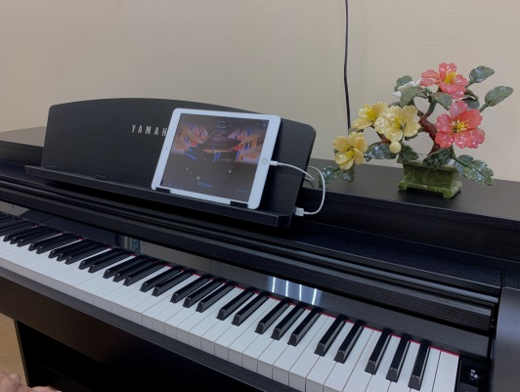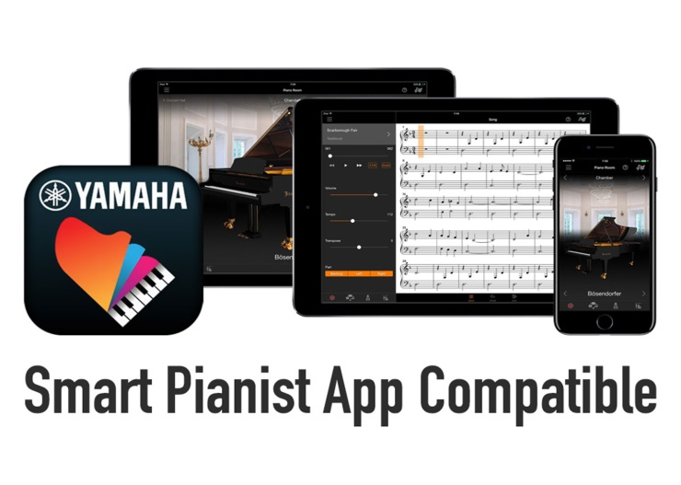

Инструмент обладает инновационными функциями, которые делают его идеальным для обучения и музицирования. Функция «Piano Room» - позволяет воспроизводить тембры фортепиано, звучащих в концертных залах всего мира, включая флагманский концертный рояль Yamaha CFX и знаменитые концертные рояли Bösendorfer. Тембр фортепиано можно изменять на свой вкус, включая яркость звука в зависимости от положения крышки рояля или реверберации концертного зала. Функция «Тембр» - содержит большой набор различных тембров, включая фортепиано, струнные, духовые и другие инструменты. Можно использовать функцию наслаивания тембров друг на друга или разделять тембры для левой и правой руки. Функция «Стиль» - предоставляет большое разнообразие аккомпанемента и ритмического сопровождения (которые называются «стилями») в разнообразных музыкальных жанра. Функция «Композиция» - позволяет воспроизводить встроенные композиции. Их можно прослушивать, практиковаться одновременно с их воспроизведением, разучивать произведения по нотным текстам, которые высвечиваются на экране планшета, исполнять выученное произведение под минусовую фонограмму.
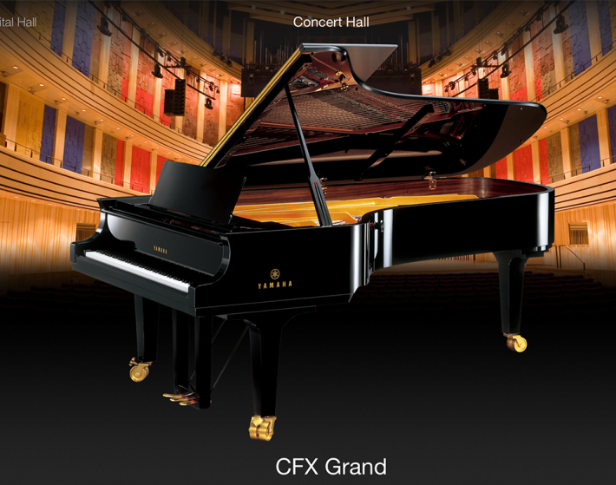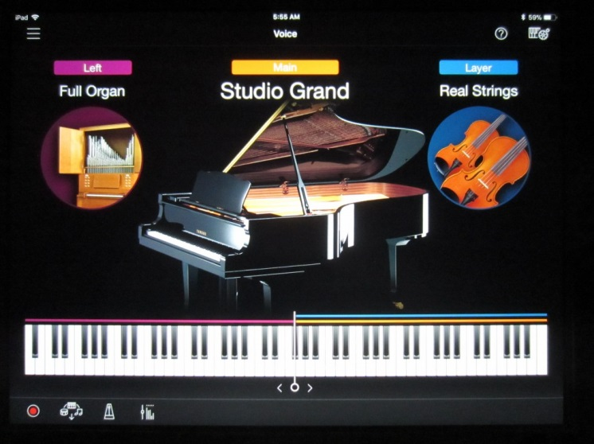
Функция «Piano Room» Функция «Тембр»

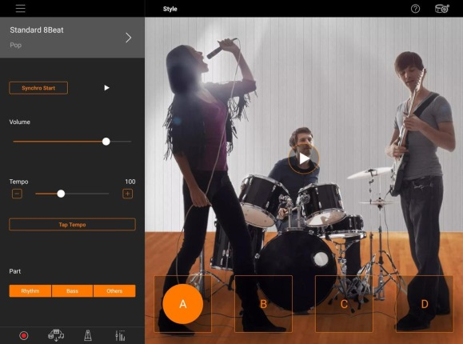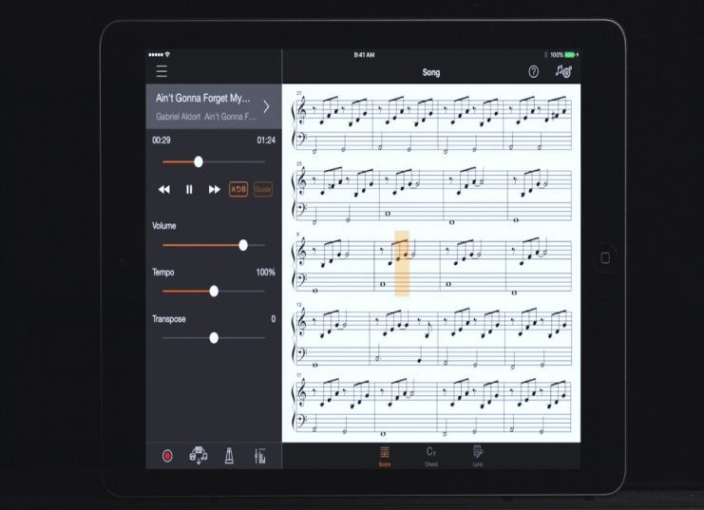
Функция «Стиль» Функция «Композиция»

Все эти функции можно использовать для исполнителей любого возраста и уровня подготовки.
Актуальность применения современных компьютерных технологий обучения, в том числе музыкально-компьютерных, неоспорима: они давно являются неотъемлемым компонентом обучения, ядром модели развивающей музыкально-образовательной среды, способствуют повышению качества музыкального образования, развитию интереса к музыке и музыкальным занятиям, вовлечению учащихся в активную музыкально-творческую деятельность.

Тема мастер-класс:
«Использование современного компьютерного приложения «Smart
Pianist» на занятиях фортепиано»

Цель: Вовлечение учащихся в активную музыкально-творческую деятельность.
Задачи.
Предметные: познакомить с компьютерным приложением «Smart Pianist»;
научить использовать его основные функции;
Личностные: повысить интерес к музыкальным занятиям через современные компьютерные технологии посредством включения в практическую деятельность;
Метапредметные:- развить творческую активность, творческое мышление, активизировать познавательную деятельность.
Тип мастер-класса: Творческая мастерская по освоению новых технологий.
Технологии: современные компьютерные технологии, педагогика сотрудничества, проблемное обучение, технологии развития процессов восприятия музыки, технология детского музицирования.
Развивающая среда: цифровое пианино Yamaha Clavinova CSP-170, планшетный компьютер, компьютерное приложение «Smart Pianist».

План мастер – класса:

1. Вводная часть -5 минут
Приложение «Smart Pianist» и его основные функции. Применение
современных компьютерных технологий на уроке фортепиано.
2. Основная часть – 30 минут.
Освоение функций компьютерного приложения «Smart Pianist» на примере
фортепианного репертуара. Практическая работа.
А) Освоение функции «Piano Room».
Б) Освоение функции «Тембр».
В) Освоение функции «Стиль».
Г) Освоение функции «Композиция».
Д) Сочетание стилей в практической работе.
3. Выводы – 5 минут.
Планируемые результаты:
- ознакомлены с приложением «Smart Pianist» и его основными функциями;
- умеют выбрать нужную функцию и могут применить её на практике,
осознанно высказывают собственные предпочтения;
- имеют устойчивый интерес к инструментальной деятельности.
Ход мастер-класса:

1. Вводная часть – 5 мин.
Занятия в классе фортепиано ведутся в русле традиционной педагогики. Учащиеся осваивают репертуар, исходя из требований типовых программ ДШИ для показа на академическом концерте, техническом зачете, экзамене. Как поддерживать постоянный интерес ребёнка к учёбе, как создать условия, чтобы он учился с полной отдачей сил, преодолевая неизбежные трудности? В этом нам помогают современные технологии обучения, которые способствуют повышению качества музыкального образования, развитию интереса к музыке и музыкальным занятиям, вовлечению учащихся в активную музыкально-творческую деятельность.
2. Основная часть.
Постановка проблемы. Освоение функций приложения «Smart Pianist» на фортепианном репертуаре с детьми разного возраста и уровня подготовки. Практическая работа – 30 мин.
«Smart Pianist» – это специальное компьютерное приложение для смарт устройств, которое при подключении к совместимым музыкальным инструментам добавляет к ним различные связанные с музыкой функции.
Основных функций четыре:
1. «Piano Room» – для настройки звучания цифрового пианино.
2. «Тембр» – для выбора нужного тембра.
3. «Стиль» – для выбора стиля аккомпанемента.
4. «Композиция» – для разучивания и исполнения встроенных
композиций.
Сегодня я познакомлю Вас с этим приложением и покажу, как можно использовать его на уроке фортепиано с детьми разного возраста и уровня подготовки.
Алексеева Катя, 7 лет, 1 год обучения (с подготовкой).
1) Функция «Piano Room» (рояль, студия, открытая крышка)
2) Функция «Композиция» (выбор фонограммы, настройка темпа и
громкости):
- Упражнение «Калинка»;
- «Вальсик 1», А. Артоболевская;
- «Вальсик 2», К. Лоншамп-Друшкевичова;
- «Во саду ли», РНП.
1) Функция «Тембр» (Клавесин+скрипка)
2) Функция «Стиль» (выбор стиля, настройка темпа и громкости):
- «Контрданс», старинный танец;
- «Тарантелла», В. Гиллок.
Теплоухова Ульяна, 9 лет, 3 год обучения.
1) Функция «Piano Room» (рояль, концертный зал, открытая крышка).
2)Функция «Композиция» (меню «Урок», «Этюд» К. Черни, op.30, №11,
ноты, настройка темпа и громкости):
- Ш. Ганон «Упражнение»;
- К. Черни «Этюд», op.30, №11.
1) Функция «Тембр» (для правой руки -Piano , для левой руки -Strings).
2) Функция «Композиция» (фонограмма минус, настройка темпа и
громкости):
- Р. Ловленд «Песня таинственного сада».
Шабанов Богдан, 10 лет, 4 год обучения.
1) Функция «Тембр» (Rok Piano).
2) Функция «Композиция» (меню «Популярные», стандартные,
композиция «В настроении», ноты, настройка темпа и громкости):
- Дж. Гарланд «В настроении».
1) Функция «Тембр» (Rok Piano).
2) Функция «Композиция» (фонограмма минус, настройка темпа и
громкости):
- С. Джоплин «Артист эстрады»
Богатырёва Богдана, 15 лет, 2 год обучения (3-х летнего обучения).
1) Функция «Тембр» (Piano+Strings ).
2) Функция «Композиция» (оркестровая фонограмма, настройка темпа и
громкости):
- Ф. Шопен «Вальс».
3. Выводы – 5 мин.
Использование приложения «Smart Pianist» на уроках фортепиано не только разнообразит урочную деятельность, но и несёт в себе множество образовательных функций:
- знакомит со звучанием множества инструментов;
- помогает развивать чувство ритма;
- приучает к исполнительской дисциплине (учит играть произведение целиком
без ошибок в едином темпе);
-помогает отрабатывать технические сложности;
- формирует навык чтения с листа;
- мотивирует на изучение нового репертуара;
- оркестровая фонограмма придаёт эстрадное звучание выученным пьесам, делая их значимыми и эмоционально привлекательными для ребёнка, он чувствует себя частью большого оркестрового произведения, что повышает его самооценку, делает успешным освоение музыкального инструмента;
- игра детских песен с фонограммой минус даёт возможность детям услышать
выученную мелодию как часть серьёзного произведения, эстрадное исполнение становится доступным даже для самых маленьких.
Использование приложения «Smart Pianist» на занятиях фортепиано делает обучение современным и увлекательным, способствует развитию творческого мышления, активизирует познавательную деятельность.

Фотогалерея
